Heiligenverehrung I

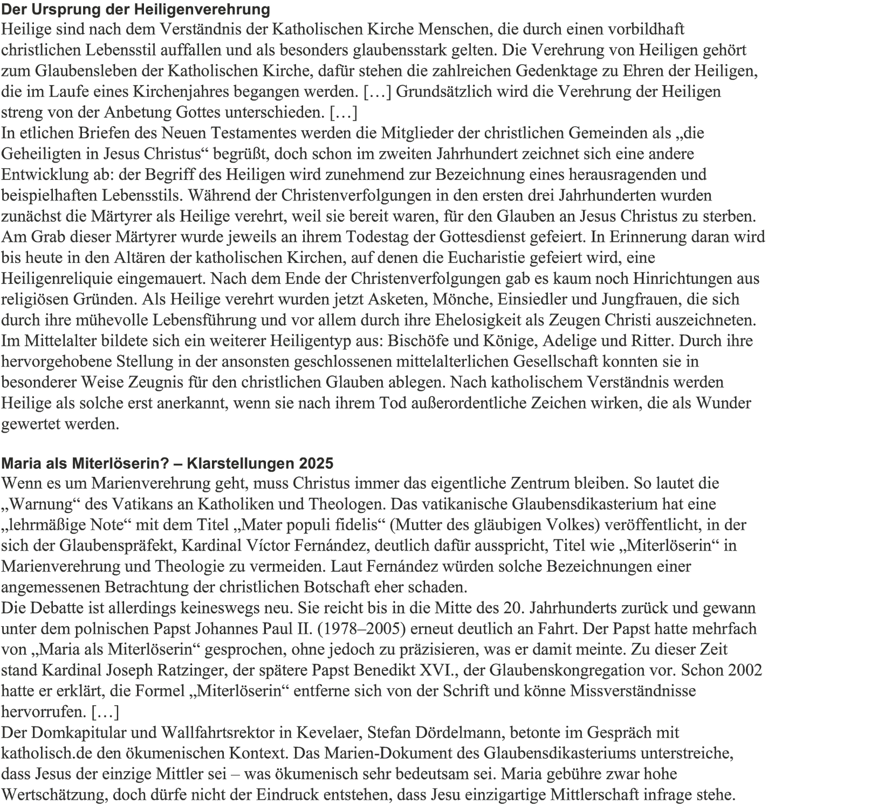

Aufgaben
1. Stellen Sie dar, wie aus katholischer Sicht die Heiligenverehrung entstanden ist.
2. Arbeiten Sie aus den beiden Texten heraus, was die drei Begriffe Anbetung, Verehrung und Mittlerschaft bedeuten und welche Unterscheidungen damit einhergehen.
3. Recherchieren Sie, zu welchem Heiligentypus der Heilige Nikolaus (Gedenktag 6. Dezember) gehört und wodurch sein Leben als vorbildhaft gelten kann.

